臺北市私立靜修女中校園安全維護實施計畫
壹、依據
一、教育部101年11月16日臺軍(二)字第1010212965B號令頒「維護校園安全實施要點」。
二、教育部102.10.16臺教學(五)字第1020156221號函修正「校園安全及災害事件通報作業要點」暨102年校園安全暨災害防救通報處理中心網站改版暨各項通報網站系統整合案。
三、教育部103年1月16日臺教學(五)字第1030006876B號函頒修正「校園安全及災害事件通報作業要點」。
四、教育部103年1月6日臺教學(五)字第1020199011A號函頒「103年各級學校及幼兒園重大災害模擬訓練作業規定」。
五、教育部國教署102年2月7日臺教國署學字第1020012446號函頒「各級學校平時防範重大校安事件檢核表」。
六、教育部國教署104年4月10日臺教國署學字第1040039806號函頒「104年度『執行校園安全績效考核』執行計畫」。
七、教育部國教署104年7月21日臺教國署學字第1040082679號函「檢送『國民中、小學執行校園安全維護工作自主檢核表』」及臺教國署學字第1040082679A號函「檢送『高級中等學校執行校園安全維護工作自主檢核表』」。
八、臺北市教育局104年8月21日北市校安字第10438440600號教育局修訂「各級學校校園安全維護實施計畫」
貳、目標
一、分析危及校園安全因素與對策因應，先知快報並妥適處置。
二、體現生命價值的教育環境，營造重視人權法治的溫馨校園。
三、建構安全、友善、健康之校園。
叁、執行策略
一、增益師生安全防護與危機處置
(一)建立校園安全防護與危機處理機制，修正緊急應變小組及聯絡通訊網，強化對校安事件有效處理。(另案陳核)
(二)學年初，擬訂校園安全維護實施計畫，分析影響校園安全因素，明訂
危安事件處理流程，並依「執行校園安全維護工作自主檢核表」(如附件
一)實施自我檢核。
(三)運用各項集會進行安全教育宣導並記錄備查。
(四) 每學年辦理人為災害演練一次、複合型防災演練二次，增進全校師生及教職員工災害防護技能。
(五)隨時運用家長專區、電子看板提醒學生及家長有關校園安全配合注意事項。
(六)結合各項才藝競賽活動，提昇師生危機意識與安全觀念。
(七)融入師生防護與危機處置相關課程，讓師生熟悉各項器材操作及使用技巧。
(八)蒐集學生安全相關補充教材、文宣資料，提供教學參考。
二、落實校園安全自我檢核機制
(一)自訂校園安全管理檢核項目，明訂各項安全檢核作業程序。
(二)由專人專責進行檢核工作，定期檢查校園各項器材設施並紀錄陳核。(如附件二)
(三)進行各項公共設施安全測試，投保公共意外責任保險。
(四)辦理校園安全環境檢測評估，強化及確認校園軟硬體安全監控設備運作，減少校園安全死角。
(五)透過警方校園治安風水師協助，消除校園治安死角。
三、規劃多重校園安全防護措施
(一)加強校門人員及車輛出入管理，確保校區安全(校外不明人士意圖進入校區處置流程，如附件二)。
(二)學期初劃分校園安全責任區域（教學、非教學區域、校園死角及其他區域），編組巡查人員並妥善規劃巡查動線，製作巡查路線圖(如附件三)，定期彙整巡查記錄陳核。
(三) 依據「臺北市政府教育局所屬各級學校訂定『校園安全地圖』作業要點」繪製學校安全地圖，清楚標示公告並宣導校園危險區域(如附件四)。
(四)定期檢查更新消防設施、廣播系統及緊急照明設備。
(五)設置校園監視器與保全系統，定期檢修，學輔人員應熟悉操作。
(六)加強實驗室器物安全管理，明訂並執行各項實驗安全操作程序。
(七)提供衛生安全的餐飲，加強環境整潔維護及資源回收利用。
(八)建置學生健康檢查資料，掌握特殊疾病學生的身心、家庭狀況。
(九)裝設校園緊急求救通報系統(如求救鈴、求救電話或感應式照明設備)，減少校內黑暗及死角。
(十)定期於校園廁所、盥洗室等地進行反偷拍偵測，維護使用者人權及隱私。
(十一)加強學校資訊系統安全保密工作，防止電腦病毒入侵與資訊外洩並協助查察學生將不雅影片掛載網站，以免影響校譽。
四、監測安全合宜的校園環境設施
(一)建築設施應聘請專業人員設計監造，做好上課與假日安全規劃。
(二)建築修繕時應注意安全圍籬及警告標示，以維護人員、設備安全。
(三)規劃無障礙的校園環境，提供人性化的學習場所。
(四)設計符合教育安全的體能遊戲設施，由專責人員定期檢查維護保養。
(五)明確標示教學設備、器材設施的使用方法及求援電話。
(六)視需求及不影響交通情況下於校門口設置家長接送區，維護家長接送學生安全。
(七)於學生活動較多或設施有發生危險之處，加裝防護或防撞裝置並定時巡視，減少活動危險。
(八)易發生滑倒或積水地方應設置防滑條或塗螢光標示，維護出入安全。
(九)設置明顯的避難逃生標示，依規定設置避難器具。
(十)校內人車動線應規劃順暢，避免人車交錯。
(十一)校內臨時性施工或維修應有人員現場警戒，川堂、廁所、廚房地板，應採防滑設計。
五、建立完善效率的校安通報機制
(一)建立「教育部校安即時通報網」操作方式、相關作業及填報規定，確實
交接，完善校安代理人制度（熟悉校安通報程序），持續通報責任，校安事件處理要項及流程如附件五。
(二)校安事件發生除向校內各級長官報告外，應循教育部校安通報機制依事件等級、時限（緊急事件：2小時、法定通報甲、乙級：24小時、法定通報丙級：48小時、一般事件：72小時）完成網路「首報」及事後「續報」，並列印書面通報資料，陳核續辦備查，校安事件通報類別及等級一覽表（如附件六）。
(三)每學期主動更新師、生緊急聯絡人員資料，於校安事件發生時能迅速聯繫師、生、家長處理，另相關資料確依個資法運用及妥善保管。
(四)留意常缺曠學生，協同教、學、輔、導師共同了解及掌握學生出席狀況。
(五)校內、外大型活動、校外教學、參訪等應擬定相關活動安全維護計畫，
分配參與活動師長工作責任，並將「各類校安通報事件告知單」(如附件
九)交付帶隊師長，若有突發狀況，可以告知單格式隨時回報，以維護全
程活動安全。
(六)「校園治安事件彙報表」之填報作業，於實施第三類暴力事件與偏差行為時機一併填報；另學輔人員及值班教官須每日瀏覽及點閱教育部校安中心「電子公布欄」公告事項。
(七)天然災害警報發布後，各校校安及總務人員應依系統寄送之通知訊息，即時至教育部校安中心網頁完成填報，並點閱相關公告訊息。
(八)校園如因風災、水災、震災等天然災害造成設施(備)或人員損害災情，應立即進行校安通報，將「災損及停課狀況」等完成填報作業。
(九)校園如發生2人以上群聚感染、疑似集體食物中毒等病情，應立即進行校安通報，並依據相關處置流程辦理。(如附件七、八)
(十)重大災害模擬訓練(103.1.14.北市校安字第10330898200號函)：
1.定期測試訓練：每年 3月份、6月份與11月份第2週辦理1次訓練作業由教育部校安中心於電子公布欄發布模擬災情後，於當日10時至17時實施天然災害整備回報系統模擬訓練，次日17時前實施天然災害災損及停課通報系統模擬訓練。
2.不定期測試訓練：教育部校安中心於每學期某假日在電子公布欄發布模擬地震災情，於接獲通知2小時內實施地震災害災損及停課通報系統模擬訓練，本校接獲通知後，由校安值勤人員，立即通知校長、學務主任、總務主任、主任教官，並於時限內完成通報。
(十一)寒、暑假應製作安全宣導書面資料，收整家長收執回條，並請家長配
合督導學生假期安全事項。
(十二)寒、暑假期間學生社團、營隊於戶外活動須過夜時，請學務處活動組
及教務處相關單位至教育部校安中心網頁「各級學校戶外活動登錄系
統」填報學生校外活動情形，並掌握各梯次人員活動是否平安返家（
如遇災情警報發布時，仍有相關校外活動正在進行，仍應一併填報）
。
(十三)每年4月、10月實施「校園生活問卷調查」普測，針對疑似遭受暴
力、霸凌學生，由導師及學輔人員協助晤談，並依據本校「校園霸凌
防制實施規定」實施後續相關處理及輔導作業，啟動防治霸凌小組運
作。
(十四)建立藥物濫用特定人員名冊，並依毒品危害防制條例、配合教育部及
台北市教育局持續深化紫錐畫花反毒運動，及教育部各級學校特定人
員尿液篩檢及輔導作業要點之規定辦理，以早期發現學生濫用藥物情
形，並編組春暉小組即時介入輔導及追蹤輔導，輔導紀錄備查。
(十五)若發現學生疑似涉入組織犯罪防制條例第二條所定3人以上，有內部
管理結構，以犯罪為宗旨或以其成員從事犯罪活動，具有集團性、常
習性及脅迫性或暴力性之組織時，應依據教育局『發現學生疑似參加
不良組織通報流程圖』（如附件十、十一），密件通報警察（分）局
查證，並召集相關學輔人員、導師及家長編組小組實施輔導。
(十六)強化學生及家長反詐騙知能及緊急聯繫管道，學校應於開學一個月內製作反詐騙緊急聯繫卡(如附件十二)，並發送新生及家長，另應利用集合時間進行反詐騙宣導、張貼警政單位印製之宣傳海報、利用寒、暑假致家長函提醒反詐騙注意事項及學校緊急聯繫電話。
六、整合家長與社會相關資源
(一)依本校及社區特性，視情況結合家長會及社區資源（鄰、里長、社區發展協會等），共同參與校區安全維護工作，如巡守隊、義警進行夜間、假日校園週邊巡查。
(二)保持與警消、醫療、社政機構密切聯繫，配合學校做正向學生輔導與管教。
(三)配合校外會各分區召集學校定期召開之聯席會議、校安會報，召集學校內業務相關人員、轄區警方研商並處理校園危安情事。
(四)依據「維護校園安全支援約定書」(如附件十三)之項目，與警察單位建立單一聯絡窗口，主動請轄區警察單位檢視及巡查校園外危安因素，發現危險徵候即時處理(以校名及分局名簽定協議書，校長與分局長異動時則不需再重新簽訂)。
(五)以本校學區為範圍，規劃愛心商店(學生上下學必經路段，且為熱心公益之商店或24小時營業之便利商店)。於「愛心商店地圖」(如附件十四)上標明商店所在點，建立「區域聯防」觀念。並對全校師生宣導，如於校外遭逄緊急危難狀況，得就近尋求愛心商店協助。
(六)依狀況發送全校師生緊急/防災/春暉/防制詐騙隨身卡提醒師
生應變與求援。
肆、具體作法
一、學生自我防護教育
(一)配合每學期開學第一週辦理友善校園週活動，規劃辦理以友善校園為主題之競賽及動態系列活動，並由校長親自對全校師生實施犯罪預防及被害預防觀念宣導，以共同營造安全、友善及健康的學習環境。
(二)依維護校園安全實施要點及校園治安會報之指導，以教育、輔導方式，落實各項一級預防工作，並結合家庭、社區力量，強化法治教育、生命教育及安全教育，並運用學校校園安全地圖與實際案例宣教，使學生學習尊重他人及自我保護。
(三)邀請警政單位辦理校園安全相關講座或研習活動，強化學校處理及輔導機制，並適時運用案例實施機會教育，以提升教師工作知能與學生犯罪預防及被害預防觀念。
(四)運用升旗、週(朝)會時機加強宣導及提醒學生自我安全防護的觀念與能力如下：
1、提醒學生上學勿單獨太早到校，放學不要太晚離開校園，務必儘量結伴同行或由家人陪同，絕不行經漆黑小巷或人煙罕至的地方及進出危險場所。
2、同學應配合學校作息時間，課餘時，避免單獨留在教室，不單獨上廁所，避免單獨到校園偏僻的死角，確維自身安全。
3、課後社團及課後照顧班或自習班級之教室應集中配置，減少放學後
樓層出入口動線，便於管控人員出入；在校遇陌生人或可疑人物，
應立即通知師長。
4、遇陌生人問路，可熱心告知，但不必親自引導前往，都應隨時注意自身安全，切勿聽信他的要求，繳交金錢或接受他的要求離校。
5.在校外發現陌生人跟隨，應儘速跑至人較多的地方或周邊最近便利商店，並大聲喊叫，吸引其他人的注意，尋求協助。
6、營造和諧的班級氣氛，提高學生對班級的認同感與凝聚力，讓每位學生都能主動關心、幫助同學。
7、保持高度的警覺心，注意學生上課的出缺勤情形，如果發現異常，立即關心學生現況，減少危安疑慮。
二、完善警監系統建置
(一)通盤檢討校園周邊危險熱點繪製校園安全地圖，協調轄區警察分局到校協助勘查危險地點與提供專業檢核意見，並配合校園巡查路線、校園死角及危險地點等，設置警監系統，以即時掌握校園危險角落動態與應處。
(二)針對校園偏僻地點與危險角落，應優先設置緊急求救鈴與感應照明燈，以達即時求助與嚇阻歹徒之效能。
(三)平時應將支援約定警局之報案或連繫電話，於學校校安專線電話以快速鍵設定，或建立緊急警報系統，以縮短求助時間，使警方能於狀況發生第一時間獲報，並即時派遣警力支援。
三、校園人車門禁管制
(一)訂定人車進出管制作業規定與規劃會客地點，並指派專人擔任門禁管制工作。
(二)校外人士(含家長)進出校園應做好管控及人員識別(換證登記)，學校接獲自稱親友者，應先查證身分及詢問到校事由，通知班級導師，避免家屬直接入班，並於會客室或接待場所由學務人員陪同學生與訪客見面，如緊急事件需離校，應完成查證與請假程序，以確保學童安全。
四、校園安全巡查規劃
(一)學校應結合教職員、工友、警衛(保全)等，負責校園門禁管制、平、假日校內安全巡查、課間巡堂及學生上、放學安全維護任務及校安事件處理等。排定輪值時間以不重疊且涵蓋最大時段，能相互支援為原則，避免產生安全漏洞。
(二)依據學校環境特性與需求，請轄區警政單位協助平、假日校園周邊巡邏、學生上、放學及重要節慶時間(畢業典禮、校慶、校運)安全維護勤務。
(三)與校園周邊(位處學生上、放學行經道路)超商、商家簽訂合作契約，成立愛心商店，建構安全走廊。
(四)利用三級連繫平臺(會議)或積極與鄰、里長聯繫，結合社區居民成立巡守隊。
五、教育警政聯繫合作
(一)與警政單位建立聯繫合作平臺，召開中央及地方定期聯繫會議，並建立教育與警政機關（單位）三級聯繫窗口，建立完善合作機制。
(二)由本市學生校外生活輔導會協調警力配合各級學校學輔人員實施校外聯合巡查，結合少年隊警員、教官、老師實施校外聯合巡查工作，對在外遊蕩之高關懷學生，採取勸導開單及通報學校，有效遏止學生校外脫序行為之發生。
(三)為結合學校與警察力量，加強防制校外人士侵入校園危害師生安全，依據教育部「維護校園支援約定書」與轄區警政分局完成支援約定書簽定作業，作為申請警力到校協助維護校園安全工作之依據，必要時，得請求警方設置巡邏點、巡邏箱、校園周邊巡邏及學生上、放學安全維護勤務，協助檢討學校設置巡邏箱位置妥適性，並依學校與警察單位所訂之「維護校園安全支援約定書」，建立預警機制，以有效即時應處突發事件，以利警力及時介入協處校安事件。
(四)學校校園安全地圖繪製應通盤檢討校園周邊危險熱點並協調轄區警察分局到校協助勘查危險地點與提供專業檢核意見，以具體檢討出校園內具高度風險的地點(區)，以為學校教育宣導與規劃校園安全工作之依據。
六、強化緊急應變能力
(一)依據教育部研編「校園安全工作手冊」及「國民中小學校園安全管理手冊」，明定校園安全事件通報作業與處置流程，為學校學務人員平時及遭遇突發狀況之行動準據。
(二)為強化學校教職員工生災害防救與處遇知能，學校應成立緊急應變小組並依教育部「防範重大校安事件自我檢核及處理作業流程」及本局「特殊事件緊急應變處理作法」（如附件十五），每學年針對歹徒入侵、校屬人員遭挾持、縱火等狀況實施人為災害演練至少乙次，藉以檢視學校現有緊急應變編組及運作機制，以增強學校師生緊急應變處遇能力。
伍、一般規定
一、依附件十六-「策略」部份，因應需求於新學年開始修訂維護校園安全實施計畫，會簽陳核並據以實行。
二、依附件十六-「維護校安實施作法及說明」，逐步完成相關校安、防災通報網、緊急應變小組設置及各項裝備建置，並記錄備查。
三、前述規定策略及人員異動時需及時修改更正及傳會知悉。
陸、督導考核
一、本計畫列為教育局不定期訪視及教育部統合視導業務重點，依自主檢核
表於開學一週內完成自評，並完成核章後由各校自行保存備
查，自主檢核結果作為人事議獎及次年度補助分配款參考依據。
二、台北市教育局對學校執行防制學生藥物濫用、校園暴力霸凌與涉入不良組織之通報、處理及輔導成效，納為獎補助款核配之重要指標。
柒、經費
一、相關校安設施，將依照輕重緩急需求於年度編列預算，並運用學校相關補助款或函請台北市教育局相關業務科室協助，另得尋求家長會、社會資源達成逐一汰換及增修設施。
二、辦理相關活動所需經費，得依「教育部補助辦理校園安全及防災教育宣導活動實施要點」、「教育部補助各級機關學校及民間團體辦理深化紫錐花運動宣教活動實施要點」及「教育部補助推動反霸凌安全學校要點」之規定，向教育部申請補助。
柒、本計畫將依上級所頒定之計畫，隨時修正補充，並另行簽核。
高級中等學校執行校園安全維護工作自主檢核表
校名：臺北市私立靜修女中
附件一
檢核日期：
項目 | 檢核內容 | 參考指標 | 是 | 否(待改善) | 改善措施
 |  |  |  |  | 所見事實及  改進意見 | 預定  完成期程
自我防護與保護 | 是否運用集會與課堂時機向師生宣導自我保護及被害預防觀念? | 每月至少1次
自我防護與保護 | 是否針對教職同仁辦理有關學生安全保護措施教育訓練? | 每學年至少1次
自我防護與保護 | 是否邀請警政單位辦理校園安全相關講座或研習活動？ | 每學年至少1次
自我防護與保護 | 是否由師生共同參與繪製並滾動修正校區安全地圖，規劃安全走廊，以及校園與週邊(社區)熱點地圖公告並宣導，逐年減少校園危險死角? | 每學年至少1次
自我防護與保護 | （依實況自行增列）
警監系統 | 是否針對校園安全疑慮處所，評估裝設監視（攝錄）系統（器材）及緊急求助設施（備）?
警監系統 | 探照燈（夜間照明設備）、安全死角緊急求救鈴設置及校區播音系統是否定期檢查? | 每學期至少1次
警監系統 | 校園偏僻及陰暗處所是否設置照明或感應設備? | 各處所設置照明或感應設備至少1具
警監系統 | （依實況自行增列）
人車（門禁）管制 | 是否訂定門禁管理作業流程？
人車（門禁）管制 | 是否對進出校園車輛實施辨識、查證作為?
人車（門禁）管制 | 是否對進出學校（含會客家長）人員簽名、配戴證件（或其他識別）實施查證作為?
人車（門禁）管制 | 是否訂定洽公（訪客）人員之引導（接待）作業流程?
人車（門禁）管制 | 是否設置明亮、顯著可透視之會客地點? | 至少一處
人車（門禁）管制 | 學生離校時是否實施查驗與事後查證（假單、家長身分確認）?
人車（門禁）管制 | （依實況自行增列）
安全巡查 | 是否排定警衛、保全人員巡查(邏)時段、區域及路線？ | 每日至少2次
安全巡查 | 警衛（保全人員）支援負責校安工作之教職人員巡堂（查）任務是否彌補無教職人員巡查之時段?
安全巡查 | 是否排定教職人員巡堂（查）時間、區域及路線? | 每日至少2次
安全巡查 | 施工處所是否設置警示及防護措施並實施巡查(無施工處所免檢核)? | 每日至少2次
安全巡查 | （依實況自行增列）
聯繫合作 | 是否依「維護校園安全支援協定書」，與轄區警政單位建立聯繫合作與通報機制之「標準作業程序」?
聯繫合作 | 是否邀請轄區派出所到校協助實施校園安全環境檢測評估 | 每學期至少1次
聯繫合作 | 是否協調警政、消防、社政及衛政等單位，建置緊急聯繫網絡？
聯繫合作 | （依實況自行增列）
緊急應變 | 是否訂定校園安全維護工作短、中、長程計畫?
緊急應變 | 是否成立緊急應變小組?
緊急應變 | 緊急應變小組是否指定專責單位統籌掌握、處置、協調及擔任聯繫窗口？
緊急應變 | 是否依據實況設計人為災害情境（腳本）並實施演練，檢視修訂學校緊急應變機制? | 每學年至少1次
緊急應變 | 是否指定專責新聞發言人?
緊急應變 | 校安相關業務人員是否熟悉通報系統作業流程，以及辦理在職訓練? | 每學期至少1次
緊急應變 | 是否建立家長（或鄰、里長）聯繫網絡（名冊）?
緊急應變 | （依實況自行增列）
其他 | 是否具體規劃對校內自習（學習、課後參與社團練習）學生加以管制與照顧? | 每學期至少1次
其他 | 是否具體規劃對假日返校自習（學習、參與社團練習）學生加以管制與照顧? | 每學期至少1次
其他 | 是否製作反詐騙聯繫卡並於開學後一個月內發予新生？
其他 | 是否由專人負責處理霸凌投訴信箱及宣導信箱？
其他 | 學校校園防制霸凌因應小組是否納入學生代表？（高中職以上）
其他 | 委外交通車之契約是否訂定司機對學生性騷擾、性侵害事件相關罰則？
其他 | 是否培訓具有處理性平事件之專業調查人員？
其他 | 教師聘約是否將｢校園性侵害性騷擾或性霸凌防治準則｣第7條、第8條之辦理情形納入聘約？
其他 | （依實況自行增列）
承辦人： 業務主管： 校長：
備註：
1.每學期（開學前）應辦理檢核1次，並不定期依狀況（環境）變化重新檢核。
2.各縣（市）政府及學校得視地理環境人文特性需要，自行增加檢核項目。
3.列入待改善項目，縣（市）政府應定期辦理追蹤管考改善。

校園環境安全檢查表（參考範例）
附件二
學校名稱：ˍˍˍˍˍˍ 校舍名稱：ˍˍˍˍˍˍ 檢核日期：ˍˍ年ˍˍ月ˍˍ日
項次 | 項目 | 安全檢核應注意要點 | 查核結果 | 建議處置方式
1 | 一般事項 | 校舍興建、修繕時，應設置安全圍籬及警告標示以維安全 | ◻否  ◻是
2 | 一般事項 | 確實執行各項公共設施定期檢查、保養、維護 | ◻否  ◻是
3 | 一般事項 | 危險物品儲放及管理是否符合安全 | ◻否  ◻是
4 | 一般事項 | 電源線路開關是否有裸露及不正常使用狀況 | ◻否  ◻是
5 | 一般事項 | 各類門鎖是否故障損壞，電動門（鐵捲門）啟動時是否有警示管理 | ◻否  ◻是
6 | 避難逃生安全規劃 | 有無避難逃生線圖 | ◻否  ◻是
7 | 避難逃生安全規劃 | 緊急避難路線指標是否損壞或脫落 | ◻否  ◻是
8 | 避難逃生安全規劃 | 逃生與疏散路線是否堆積雜物影響通行 | ◻否  ◻是
9 | 避難逃生安全規劃 | 安全門或出入口上設置標示燈或緊急照明並可正常使用 | ◻否  ◻是(無法使用)  ◻是(可使用) | 改善時間：  年 月 日
10 | 避難逃生安全規劃 | 是否歪期維護檢查避難逃生設備
11 | 消防設備 | 火警警報及緊急廣播設備是否可正常操作 | ◻否(1個月內限期改善)  ◻是
12 | 消防設備 | 滅火器是否定期請專業人員進行檢查 | ◻否(1個月內限期改善)  ◻是
13 | 消防設備 | 消防栓是否有一個瞄子及二條水帶、是否吊掛平整 | ◻否(缺：瞄子 個、水帶 條)  ◻是
14 | 消防設備 | 滅火器有無過期、壓力是否充足 | ◻無過期(數量： 支)  ◻過期(數量： 支)
15 | 消防設備 | 消防栓及滅火器是否定期保養及檢查時間 | ◻否(1個月內限期改善)  ◻是(保養時間 年 月 日) | 改善時間：  年 月 日
16 | 校舍建物外觀 | 是否移位、傾斜、下陷 | ◻否  ◻是(拍照存查，建議專業人員訪視處理)
17 | 校舍建物外觀 | 外牆磁磚(混凝土)是否剝落或有滲漏水現象 | ◻否  ◻是(限期改善)
18 | 伸縮縫或建築物間隔 | 寬度是否明顯改變 | ◻否  ◻是，寬度變小或碰撞，裝修材脫落(拍照存查，建議專業人員訪視處理)  ◻是，寬度變大，伸縮縫脫離(拍照存查，建議專業人員訪視處理)
19 | 地下室 | 樑、樓版、牆壁是否有滲漏水現象 | ◻否  ◻是(限期改善)
20 | 樑柱、牆壁、樓地版(含一樓地版) | 是否有裂縫 | ◻否  ◻是，既有裂縫加長加寬(拍照存查並註明裂縫變化情形)  ◻是，但裂縫寬度小於0.4公厘(建議持續檢視)  ◻是，且裂縫寬度大於0.4公厘(拍照存查並註明裂縫寬度，建議專業人員訪視處理)
21 | 樑柱、牆壁、樓地版(含一樓地版) | 混凝土保護層是否剝落 | ◻否  ◻是，但無磚塊或鋼筋外露(建議修復)  ◻是，且有磚塊或鋼筋外露(拍照存查，建議專業人員訪視處理)
22 | 樑柱、牆壁、樓地版(含一樓地版) | 是否有傾斜或穿透性開裂 | ◻否  ◻是(拍照存查，建議專業人員訪視處理)
23 | 屋頂 | 屋頂通道門是否變形 | ◻否  ◻是(限期改善) | 改善時間：  年 月 日
24 | 屋頂 | 屋頂防水層表面是否損壞(如長雜草等) | ◻否  ◻是(限期改善) | 改善時間：  年 月 日
25 | 屋頂 | 排水管道是否通暢 | ◻否(限期改善)  ◻是 | 改善時間：  年 月 日
26 | 屋頂 | 女兒牆是否損壞 | ◻否  ◻是(限期改善) | 改善時間：  年 月 日
27 | 屋頂 | 水塔是否有裂縫 | ¨否  ¨是，但裂縫寬度小於0.4公厘(建議修復)  ¨是，且裂縫寬度大於0.4公厘(拍照存查並註明裂縫寬度，建議專業人員訪視處理)
28 | 屋頂 | 水塔固定設施是否鬆脫 | ◻否  ◻是(限期改善) | 改善時間：  年 月 日
29 | 屋頂 | 鋼棚是否鏽蝕或螺栓鬆脫 | ◻否  ◻是(限期改善) | 改善時間：  年 月 日
30 | 建物附屬設備 | 室內懸吊物(如天花板、燈具、吊扇、影視設備等)之固定設施是否鬆脫 | ◻否  ◻是(限期改善) | 改善時間：  年 月 日
31 | 建物附屬設備 | 高度1.5公尺以上櫥櫃是否有穩固之固定設施 | ◻否(限期改善)  ◻是 | 改善時間：  年 月 日
32 | 建物附屬設備 | 門窗玻璃是否變形 | ◻否  ◻是(限期改善) | 改善時間：  年 月 日
33 | 建物附屬設備 | 樓梯扶手、護網與欄杆是否牢固 | ◻否(限期改善)  ◻是 | 改善時間：  年 月 日
34 | 危險物品管理 | 是否有實驗室、廚房等放置易燃物品及藥品之教室(含保健室) | ◻否(限期改善)  ◻是 | 改善時間：  年 月 日
35 | 危險物品管理 | 易燃物品是否按照規定儲存與管理 | ◻否(限期改善)  ◻是 | 改善時間：  年 月 日
36 | 危險物品管理 | 化學藥品是否按照規定儲存與管理 | ◻否(限期改善)  ◻是 | 改善時間：  年 月 日
37 | 危險物品管理 | 瓦斯及廚房衛浴設備是否符合安全規定 | ◻否(限期改善)  ◻是 | 改善時間：  年 月 日
38 | 危險物品管理 | 放置藥物等物品之櫥櫃是否會晃動 | ◻否  ◻是(限期改善) | 改善時間：  年 月 日
39 | 危險物品管理 | 廢棄物是否按照規定處理 | ◻否  ◻是
40 | 危險物品管理 | 是否設有專人管理 | ◻否  ◻是( 教室管理人： ) | 管理時間：  年 月 日起至 年 月 日止(預定)
41 | 其他
檢查結果補充說明及處置、因應作為
※本自主檢查表以獨大樓為單位，如校內有5棟大樓，則應建立5份此表。
※本自主檢查表訂定檢查項目，各校應視需求自行增刪。
※本自主檢查表應於每學年暑假7月立前排定時間檢查，如需改善，應於3個月內進行改善及追蹤複檢，並應詳細說明改善處置方式。
※拍照存查者須註明拍照日期、時間及位置，並列為本表格附件。
初檢
組長(業務承辦人) | 檢核人員 | 總務主任 | 校長
複檢 年 月 日
組長(業務承辦人) | 檢核人員 | 總務主任 | 校長

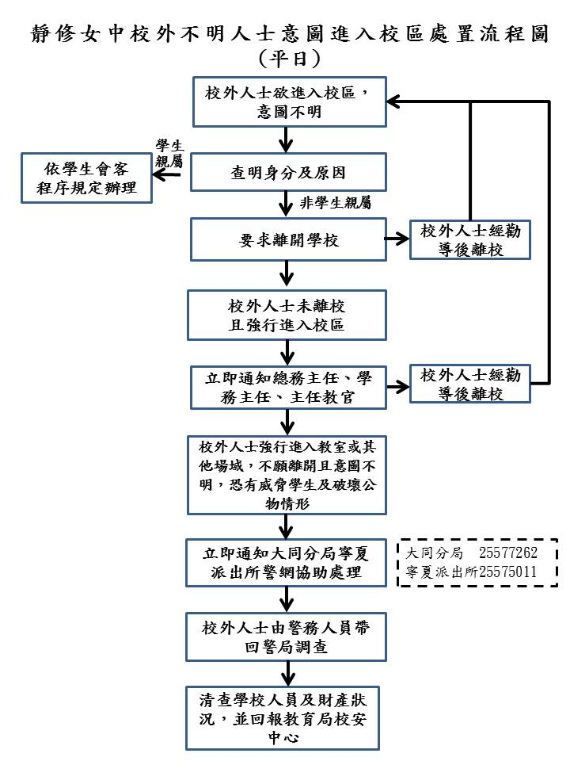
附件三

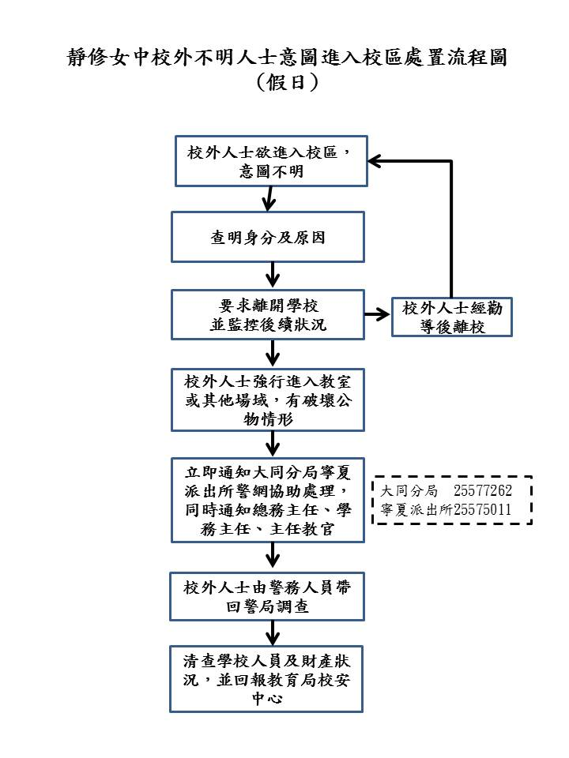

臺北市靜修女中校園巡查路線規劃圖（校本部）
附件四
行 政 大 樓
文 生 樓
靜 心 樓
雅 博 樓
愷 瑟 樓
瑪利亞廣場
側門
1F 學務處、導師辦公室
2 F 教務處、總務處、專任辦公室
3 F-7 F學生教室
1F 保健室、日本文化教室、校史室
2 F 校長室、會議室
3 F圖書館
4 F聖堂
5 F資訊室
6F高爾夫球場
1F 語言教室、烹飪教室、糾察室
2 F- 4 F學生教室
1F輔導室、宗輔室
2 F地科實驗室
3 F教官室、軍護教室
4 F理化實驗室
1F 小禮堂、福利社
2 F- 4 F學生教室
1F 廚房
2 F- 4 F學生教室室
B1F電腦教室、團輔室
B2 F 電工間、會議室、
空調間、大禮堂
正門
花圃
蒸飯間
資源回收場
廚餘場
1F
女
厠
所
1
2
3
4
5
一、易發生校安事件死角（區域）：2（靜心樓後女厠）、3（花圃、蒸飯間 、資源回收場）、4（廚餘場）、5（地下室B1、B2）。
二、巡查路線、時段：巡查路線如黑色箭頭標線所示，自上午0800起、每節下課、上課、午休、放學、夜間等時機不定時實施。
三、巡查人員編組：每次1-2人為一組，每組由巡堂人員（主任、組長）實施。

臺北市靜修女中校園巡查路線規劃圖（國中部）

綠 地
B1F-B2 F停車場
1F 國中部辦公室、晤談室
2 F美術教室
3 F-6F學生教室
7 F音樂教室
8 F大禮堂
9 F靈修中心
正門
5
電 梯 間
老師辦公室
1F-2 F風雨操場
3F-4 F室內體育場
5F-6 F室內體育場
7F體能訓練中心
8F大禮堂
9F靈修中心
B2F-9 F
電梯間
2F-7 F
老師辦公室
川 堂
1F-7 F 川堂
綠 地
綠 地
道 明 樓
2
3
4
1
車庫門
樓梯間
樓梯間
樓梯間
樓梯間

一、易發生校安事件死角（區域）：1（地下室B1、B2）、2、3（週圍綠地）、4
（一至七樓之樓梯間）、5（六、七樓無人教室）。
二、巡查路線、時段：巡查路線如黑色箭頭標線所示，自上午0800起、 每節下課、上課、午休、放學、夜間等時機不定時實施。
三、巡查人員編組：由國中部值班人員擔任。

臺北市私立靜修女中校園安全地圖
1.人員出入少。
2.陰暗潮濕易積水，容易滑倒。
3.照明不足，外人易侵入。
1.照明不足，外人易侵入。
2.陰暗潮濕易積水。，容易滑倒。
附件五
圍牆較矮，外人易侵入。
E
走廊易積水，容易滑倒。

1.空間狹小擁擠。
2.錢財易遺失。

車輛經常進出。

水深危險。

1.人員出入少。
2.陰暗照明不足。

學生容易聚集。

學生容易聚集。

1.照明不足。
2.外人易侵入(學生易翻牆)。
1.人員出入少。
2.陰暗照明不足。
1.人員出入少。
2.陰暗照明不足。

1.人員出入少。
1.人員出入少。
1.非上課時間人員出入少。

1.人員出入少。
2.陰暗照明不足。
1.人員出入少。
2.陰暗照明不足。
1.人員出入少。
1.非上課時間人員出入少。

各級學校重大緊急校安事件處理作業要項表
附件六
法令依據 | 一、災害防救法  二、災害防救法施行細則。  三、101年12月18日教育部臺軍（二）字第1010220316號函頒修正「教育部校園安全暨災害防救通報處理中心作業規定」。  四、99年4月29日教育部臺軍（二）字第0990050406C號令修正「各級學校校園災害管理要點」。  五、100年2月17日教育部臺軍（二）字第1000022929C號令修正「校園安全及災害事件通報作業要點」。
通報階段 | 一、各級學校通報注意事項：  - 應於獲悉事件15分鐘內，以電話通報本部校安中心及上一級督考單位，並於2小時內透過校園事件即時通報網實施首報作業。遇有網路中斷時，改以紙本方式傳真至本部及上一級督考單位，俟網路恢復後再補行通報作業。  - 同一事件涉及多項類別者，歸入最主要類別；涉及多所學校、幼兒園者，各學校及幼兒園均應各自進行通報工作。  二、本部校安中心值勤人員通報注意事項：  （一）應立即以電話向部長、政務次長、常務次長、主任秘書及學生事務及特殊教育司回報事件摘要及後續處理情形。  （二）通報事件主政單位主管緊急應變處理。  （三）掌握正確災害訊息（人、事、時、地、物）通報督導單位（本部各單位、國民及學前教育署、直轄市政府教育局、各縣市政府、本部各縣市聯絡處）。  （四）研判需要其他單位為協助者，通報中央災害應變中心、警察110、消防119。
處理階段 | 一、學校立即成立啟動緊急應變小組（區分指揮督導、支援協調、作業管制等組別）。  二、遠離危險源（疏散、避難、封鎖、管制進入、通知警告、停課、安置、就醫）。  三、消除危險源（滅火、斷電、移除危險物品、壓制、驅離歹徒）。  四、通知家屬到場及相關單位協處。  五、設立專責發言人妥善發布新聞。
復原階段 | 一、權責單位督導學校完善學生短、中、長程輔導計畫，避免學生二度傷害，加害者如為校屬教職員工，則須依相關法令處理。  二、權責單位協助學校申請急難慰問金。  三、權責單位協助停課學校學生補課事宜。  四、權責單位協助學校硬體設施復原。  五、權責單位督導學校提出事件發生原因分析、校園防護改進措施及校內因應改進方案。  六、權責單位利用視察學校時再次檢視學校後續學生追蹤輔導及因應事件改善情形。

各級學校重大緊急校安事件處理流程
掌握正確災害訊息，通報督導單位
（人、事、時、地、物）

民眾通報
學生反映
學校主動發現
家長通報
警方通報
學校適當資源人力介入
通報相關單位支援協助
(醫院、消防119、警察110、社工)
研判是否需要其他單位支援協助

需其他單位協助
結束
使人員遠離危險源(疏散、避難、封鎖、管制進入、通知警告、停課、安置、就醫)

消除危險源(滅火、斷電、移除危險物品、壓制、驅離歹徒)

通知家屬及相關單位、設立專責發言人

復原(輔導、慰助、補課、設施修復)

檢討與改善(災害原因、校園防護、處置措施)

接獲重大緊急校安事件
通報學校校安中心並啟動緊急應變小組

校安通報事件等級、名稱一覽表
附件七
類別  區分  屬性  區分 |  | 一、意外事件 | 二、安全維護事件 | 三、暴力事件與偏差行為 | 四、管教衝突事件 | 五、兒童少年保護事件(未滿18歲) | 六、天然災害事件 | 七、疾病事件 | 八、其他事件
緊急事件 |  | 1、各級學校及幼兒(稚)園師生有死亡或有死亡之虞或三人以上重傷、中毒、失蹤、受到侵害等，且需主管教育行政機關及時知悉或立即協處之事件。  2、災害或不可抗力之因素致情況緊迫，須主管教育行政機關及時知悉或各級學校自行宣布停課者。  3、逾越各級學校及幼兒(稚)園處理能力及範圍，急需主管教育行政機關協處之事件。  4、媒體關注之事件。
法定通報事件 | 甲級 |  | ◎性侵害、性別平等事件  ．知悉法院判決或檢察官起訴之性侵害或性別平等事件。 | ◎霸凌事件  ．知悉霸凌事件達嚴重影響身心之確認事件 |  | (兒童及少年下稱兒少)  ◎性侵害、性別平等事件  ．知悉檢察官起訴或法院判決之性侵害或性別平等事件。
法定通報事件 | 乙級 |  | ◎性侵害、性別平等事件  ．知悉性侵害事件  ．知悉十八歲以上性騷擾。  ．知悉十八歲以上性霸凌。  ◎家庭暴力事件  ．知悉家庭暴力情事。  ◎身心障礙事件  ．知悉遺棄身心障礙者。  ．知悉對身心障礙者身心虐待。  ．知悉對身心障礙者限制其自由。  ．知悉留置無生活自理能力之身心障礙者於易發生危險或傷害之環境。  ．知悉利用身心障礙者行乞或供人參觀。  ．知悉強迫或誘騙身心障礙者結婚。  ．知悉其他對身心障礙者或利用身心障礙者為犯罪或不正當之行為。  ．知悉家庭暴力情事者。 | ◎霸凌事件  ．知悉霸凌事件達嚴重影響身心之事件。  ．知悉反擊型霸凌。  ．知悉肢體霸凌。  ．知悉關係霸凌。  ．知悉言語霸凌。  ．知悉網路霸凌。 |  | (兒童及少年下稱兒少)  ◎性侵害、性別平等事件  ．知悉兒少遭強迫、引誘、容留或媒介兒少為猥褻行為或性交。  ．知悉十八歲以下性騷擾。  ．知悉十八歲以下性霸凌。  ◎藥物濫用事件  ．知悉兒少施用毒品、非法施用管制藥品或其他有害身心健康之物質。  ◎強迫引誘自殺行為  ．知悉強迫、引誘、容留或媒介兒少為自殺行為。  ◎其他兒少保護事件  ．知悉父母、監護人或其他實際照顧兒少之人使兒童獨處於易發生危險或傷害之環境之確定事件。  ．知悉兒少遭遺棄、身心虐待、買賣、質押，被強迫或引誘從事不正當行為或工作。  ．知悉兒少遭受其他迫害，非立即安置難以有效保護。  ．知悉有其他對兒少或利用兒少犯罪或為不正當之行為。  ．知悉供應兒少刀械、槍砲、彈藥或其他危險物品。  ．知悉兒少遭遺棄。  ．知悉兒少遭身心虐待。  ．知悉兒少遭拐騙、綁架、買賣、質押兒少。  ．知悉父母、監護人或其他實際照顧兒少之人使兒童獨處於易發生危險或傷害之環境  ．知悉兒少遭遺棄、身心虐待、買賣、質押，被強迫或引誘從事不正當之行為或工作。  ．知悉兒少於酒家、特種咖啡茶室、成人用品零售業、限制級電子遊戲場及其他涉及賭博、色情、暴力等經主管機關認定足以危害其身心健康場所侍應。  ．知悉利用兒少從事有害健康等危害性活動或欺騙之行為。  ．知悉利用身心障礙或特殊形體兒少供人參觀。  ．知悉利用兒少行乞。  ．知悉兒少遭剝奪或妨礙兒少接受國民教育之機會。  ．知悉強迫兒少婚嫁。  ．知悉利用兒少拍攝或錄製暴力、血腥、色情、猥褻或其他有害兒少身心健康之出版品、圖畫、錄影節目帶、影片、光碟、磁片、電子訊號、遊戲軟體、網際網路內容或其他物品。  ．知悉對兒少散布或播送有害其身心發展之出版品、圖畫、錄影節目帶、影片、光碟、電子訊號、遊戲軟體或其他物品。  ．知悉應列為限制級物品，違反分級類別、內容、標示、陳列方式、管理及分級管理義務之規定而使兒少得以觀看或取得。  ．知悉於網際網路散布或播送有害兒少身心健康之內容，未採取明確可行之防護措施，或未配合網際網路平臺提供者之防護機制，使兒童或少年得以接取或瀏覽。  ．知悉帶領或誘使兒少進入有礙其身心健康之場所。  ．知悉對於六歲以下兒童或需要特別看護之兒少，使其獨處或由不適當之人代為照顧。  ．知悉兒少未受適當之養育或照顧。  ．知悉兒少有立即接受診治之必要，而未就醫。 |  | ◎法定傳染病  ．結核病  ．腸病毒感染併發重症  ．流感併發症  ．水痘  ．登革熱  ．德國麻疹  ．H7N9  ．狂犬病  ．其他：請參閱衛生署公布傳染病分類表
法定通報事件 | 丙級 |  |  |  |  | ◎其他兒少保護事件  ．執行業務時知悉兒童及少年家庭遭遇經濟、教養、婚姻、醫療等問題，致兒童及少年有未獲適當照顧之虞。 | ◎天然災害  ．風災  ．水災  ．震災  ．山崩或土石流  ．雷擊  ．核災  ．海嘯  ◎其他重大災害  ．其他重大災害
一般校安事件 |  | ◎交通意外事件  ．校內交通意外事件  ．校外教學交通意外事件  ．校外交通意外事件  ◎中毒事件  ．食品中毒  ．實驗室毒性化學物質中毒  ．其他化學品中毒  ◎自傷、自殺事件  ．學生自殺、自傷  ．教職員工自殺、自傷  ◎溺水事件  ．溺水事件  ◎運動、休閒事件  ．運動、遊戲傷害  ．墜樓事件(非自殺)  ．山難事件  ◎實驗、實習及環境設施事件  ．實驗、實習傷害  ．工地整建傷人事件  ．建築物坍塌傷人事件  ．工讀場所傷害  ．因校內設施(備)、器材受傷  ◎其他意外傷害事件  ．其他意外傷害事件 | ◎火警  ．校內火警  ．校外火警  ◎人為破壞事件  ．校內設施(備遭破壞)  ．爆裂物危害  ◎校園失竊事件  ．校屬財產、器材遭竊  ．其他財物遭竊  ◎糾紛事件  ．賃居糾紛事件  ．交易糾紛  ．網路糾紛  ◎校屬人員遭侵害事件  ．遭殺害  ．遭強盜搶奪  ．遭恐嚇勒索  ．遭擄人勒贖  ．其他遭暴力傷害  ．外人侵入騷擾師生事件  ◎資訊安全  ．遭外人入侵、破壞各級學校及幼兒(稚)園資訊系統  ◎詐騙事件  ．遭詐騙事件  ．校屬人員遭電腦網路詐騙事件  ◎其他校園安全維護事件  ．其他校園安全維護事件  ．受犬隻攻擊事件 | ◎暴力偏差行為  ．械鬥兇殺事件  ．幫派鬥毆事件  ．一般鬥毆事件  ．飆車事件  ◎疑涉違法事件  ．疑涉殺人事件  ．疑涉強盜搶奪  ．疑涉恐嚇勒索  ．疑涉擄人綁架  ．疑涉偷竊案件  ．疑涉賭博事件  ．疑涉及槍砲彈藥刀械管制事件  ．疑涉妨害秩序、公務  ．疑涉妨害家庭  ．疑涉縱火、破壞事件  ．電腦網路詐騙犯罪案件  ．其他違法事件  ◎藥物濫用事件  ．疑涉及違反毒品危害防制條例  ◎干擾校園安全及事務  ．學生騷擾各級學校及幼兒(稚)園典禮事件  ．學生騷擾教學事件  ．入侵、破壞各級學校及幼兒(稚)園資訊系統  ．學生集體作弊  ．離家出走未就學(高中職(含以上))  ◎其他校園暴力或偏差行為  ．其他校園暴力或偏差行為  ．幫派介入校園 | ◎親師生衝突事件  ．師長與學生間衝突事件  ．師長與家長間衝突事件  ．體罰事件  ◎校務行政管教衝突事件  ．行政人員與家長間衝突  ．行政人員與學生間衝突  ◎其他有關管教衝突事件  ．其他有關管教衝突事件 |  | ◎環境災害  ．紅火蟻 | ◎一般傳染病  ．紅眼症  ．流感  ．H1N1新型流感  ．腸病毒(非併發重症) | ◎校務相關問題  ．教職員間之問題  ．總務問題  ．人事問題  ．行政問題  ．教務問題  ◎其他的問題  ．其他問題  ．其他問題(動物感染狂犬病)
上表所示”◎”者為次類別，”．”者為事件名稱。
緊急事件：需主管教育行政機關及時知悉、立即協處之事件或媒體關注之事件。
甲級事件：知悉依法應通報主管機關且嚴重影響學生身心發展之確定事件。
乙級事件：知悉依法應通報主管機關且嚴重影響學生身心發展之事件，或非屬甲級之其他確定事件。
丙級事件：知悉依法應通報主管機關之其他事件。法有明文規定者，依各該法通報。
一般事件：非屬緊急事件、法定通報事件，但應報主管機關知悉之校安通報事件。
相關法條：1.兒童及少年福利與權益保障法(二十四小時通報) 2.性別平等教育法(二十四小時通報) 3.性侵害犯罪防治法(二十四小時通報) 4.兒少性交易防制條例 5.家庭暴力防治法(二十四小時通報) 6 教育基本法 7.身心障礙者權益保障法(二十四小時通報) 8.傳染病防治法(二十四小時通報) 9.災害防救法。

附件八
機密等級：密 各類校安通報事件告知單(參考格式)
校名：_______________

告知人姓名(簽章)： 身分：

代填人姓名(簽章)： 職稱： 證明人：

填寫時間：___年___月___日___時___分
事件類別：
□性侵害 □性騷擾 □性霸凌 □霸凌 □家庭暴力 □藥物濫用 □不良組織 □兒少保護
□傳染性疾病 □其他(請填註事件類別)
事件概述：(請註明關係人、時間、地點，若涉及兒少保護事件請以[姓氏]○○表示，並注意機密等級)
受理(權責)單位：  受理時間：___年___月___日___時___分 | 學務主任(簽章)： | 校長(簽章)：
- 本告知單功能為釐清告知及通報責任，一式三聯填妥後，甲聯交由學校受理(權責)單位處理後續事宜，乙聯交由通報窗口負責校安事件通報，丙聯由告知人收執。本單可採複寫一式三聯或影印並蓋「與正本相符」章後分別收執。
- 學校人員知悉所屬學校發生兒童及少年福利與權益保障法、性別平等教育法、性侵害犯罪防治法、家庭暴力防治法、身心障礙者權益保障法通報事件，應填妥本告知單，由受理(權責)單位進行校安通報網通報作業，並應向當地直轄市、縣(市)主管機關通報，至遲不得逾24小時。
- 受理(權責)單位受理時間即學校知悉時間，受理(權責)單位收到本告知單後，應於24小時內依規定完成校安通報網通報作業，並陳學務主任及校長核閱。
- 告知人若以電話或口頭通報，經身分確認無誤後，得由學校人員代填本單。
- 學校相關人員知悉校安事件時，倘因故無法代填本單時，應立即以電話通知受理(權責)單位代填。
- 受理(權責)單位依學校業務分工填註，分工有疑義或不明確時由校長決定。
- 學校人員接獲告知人之告知，雖非受理(權責)單位，亦應轉介至受理(權責)單位，並於「證明人」欄簽章。
- 各級學校及幼兒(稚)園不受理時，應逕向其主管機關(直轄市政府教育局或縣市政府)通報。
靜修女中疫情通報處理作業流程
附件九
校內發生：班級導師、健康中心 |  | 需立即通報的傳染病：班級導師或家長
1.發現疑似案例時(出現發燒等症狀)請先帶上口罩，暫至健康中心休息觀察  2.評估案例病況及接觸史，並聯絡轉送就醫相關事項  3.案例就醫後，請家長回報導師就醫結果，並視其病況建議在家休息  4.若案例為校園傳染病，則進入校園傳染病通報流程處理  5.提供相關健康照護諮詢服務 | 案例確定為校園通報傳染病 | 學生請病假時，請導師先了解學生病假的原因，若發生以下疑似傳染病個案時，需立即通報學務處、健康中心  校園需立即通報的傳染疾病如下：  1.法定傳染病2.手足口病或疱疹性咽峽炎（腸病毒）3.水痘 4.類流感 5.疥瘡 6.頭蝨7.紅眼症8. 班級群聚感染（一班兩人以上）  罹病學生返校復課時，需經開立醫師診斷書，證明無傳染之虞
教師立即通報健康中心
環境管控 疫情通報
環境消毒：衛生組長 通報作業：學務處、健康中心
1.衛生組長統籌規劃請總務處、班級導師或科任老師協助消毒工作。  2.進行具案例接觸史的教室、教具或其他校園環境消毒工作。 |  | 1.電訪案例之病況及接觸史，告知家長校園傳染病通報程序，並建議案例在家自學的時間  2.提供相關健康照護諮詢服務  3.啟動校園防疫機制  4.呈報校長  5.通報校安、教育局體衛科及大同區健康服務中心（疑似傳染病群聚通報單）
罹病學生自主健康管理：防疫應變小組成員 校長擔任總指揮
1.班級學生因疑似罹患腸病毒、水痘、疥瘡建議在家自主健康管理一至二週，實際請假天數得請醫師酌情調整。
2.罹病學生返校復課時，需經開立醫師診斷書，證明無傳染之虞。
3.調派代課老師或處理停課相關事宜處理。
4.當班級出現學生感染腸病毒一週兩名處於「非流行警訊期間」時，校長將立即成立危機處理小組，並應召集當事班級導師及家長或代表研議有效措施。
＊腸病毒停課標準：「流行警訊期間」若一週之內同一班級有二名以上（含二名）學生經醫師臨床診斷為手足口病或疱疹性咽峽炎時，應填寫停課通報單。
達停課標準（教保機構停課感染人數監控表、停課通報單） 停課及復課方式
＊疫情說明：班級導師
1.說明疫情防治及安撫學生情緒
2.靜候學務處通知後續處理
3.與學生家長聯絡協助相關防疫作為
4.罹病學生返校復課時，需經開立醫師診斷診斷書，證明無傳染之虞
＊運送學生：總務處-若需集體送醫時，安排調度車輛或撥打 119
＊心理輔導：輔導室-居家隔離或罹病學生，進行心理輔導與協助

附件十
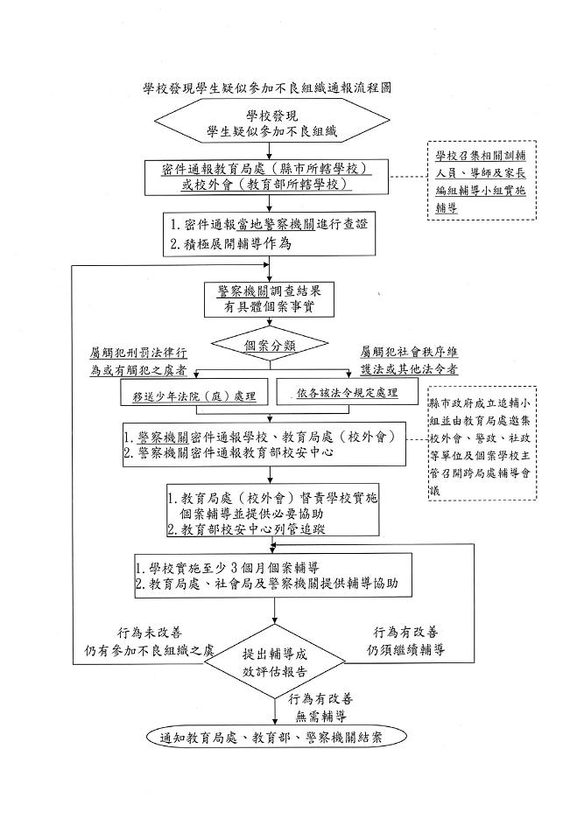
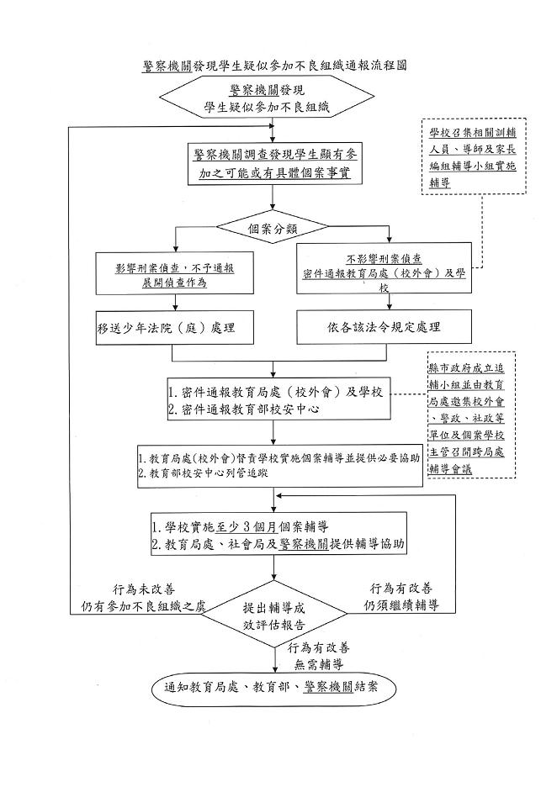
附件十一
附件十二
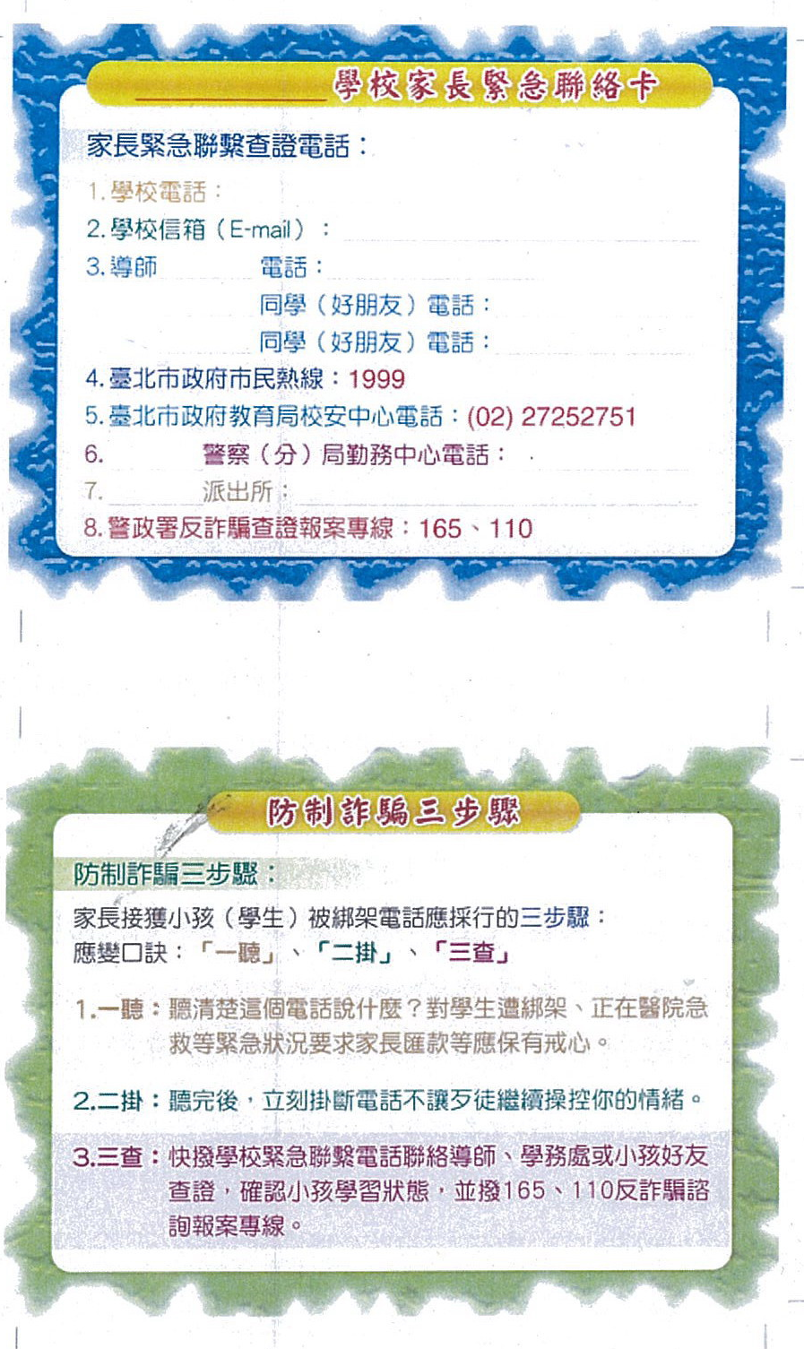
附件九

（學校全銜）學校  警察局 分局 |  |  | 維護校園安全支援約定書（範例）  附件十三
簽定日期 | 年 月 日 |  |  | 簽定地點
簽定單位 | 學校 | 簽定雙方主官與業務承辦人 |  | 職稱 | 姓名 | 用印處
簽定單位 | 學校 |  |  | 校長 |  | 用印處
簽定單位 | 學校 |  |  | 主任 |  | 用印處
簽定單位 | 警察局  分 局 |  |  | 職稱 | 姓名 | 用印處
簽定單位 | 警察局  分 局 |  |  | 分局長 |  | 用印處
簽定單位 | 警察局  分 局 |  |  | 隊長 |  | 用印處
簽定目的 | 結合學校與警察力量，加強防制毒品與不良幫派勢力入侵校園，消弭校園暴力事件，共同維護校園安全，以協力營造「健康安全、溫馨祥和」之學習環境。
約定事項 | 一、約定維護校園安全支援範圍：  舉凡 學校請求 分局或 分駐（派出）所處理校園內發生學生霸凌恐嚇勒索、集體鬥毆打架、吸毒行為、中輟生協尋，校外不良分子入侵校園破壞、騷擾、偷竊、販毒事件及幫派侵入校園發展組織暨其他兒童與少年保護事件等問題，均屬派員支援任務範圍。  二、約定維護校園安全支援項目：  （一）在校區附近廣設巡邏箱，加強巡邏查察。  （二）協助校園安全環境檢測評估，減少治安死角，淨化校園周邊安全空間，保護學生上下學安全。  （三）加強各級學校校慶、畢業典禮或其他校際活動期間之安全維護工作。  （四）加強校園安全宣導。  （五）協尋中輟學生，協助復學。  （六）積極偵辦毒品與不良幫派勢力侵入校園事件。  （七）加強蒐報幫派吸收學生不法事證，提報檢肅。  三、協調聯繫：  （一）協請規劃結合商家、愛心商店、警察服務聯絡站及交通崗等處所，建構安心走廊，共同維護學生上、放學安全。
約定事項 | （二）協請學務人員參與聯合巡查小組，查察青少年學生易聚集、滋事及不當出入之娛樂、休閒場所。  （三）協請學校教師、訓輔人員、軍訓教官配合校園訪查，瞭解學生藥物濫用情形與不良幫派組合在學校活動狀況。  （四）協請落實執行「校園事件通報管理系統」規定，提供毒品、黑道幫派侵入校園情資。  四、約定通報：  （一）查察發現學生違反毒品防制條例案件、參加不良幫派組織、民俗藝陣或其他偏差行為，密件通報學校加強輔導。  （二）清查校園周邊200公尺內色情、毒品交易、賭博電玩等不良（當）場所資料，密件通報提供學校，俾利學校訓輔人員有效管制學生，避免涉足。  五、約定注意事項：  （一）對學校請求處理毒品、不良幫派勢力入侵校園、校園暴力或竊盜等危害校安事件，應立即、優先處理並確實保密，絕對禁止對外發布新聞或公布學校、學生資料與案情，以維護學生權益。  （二）基於尊重校園自主及自治之精神，於學校上課期間，警察人員未經學校同意不得隨意進入校園。惟為配合學校需求，定時或不定時進入校園，協助巡查有無不法，以防制校園暴力事件發生。於偵辦校園內之刑事案件時，應適時知會校方聯繫窗口人員(學務主管)，並由學務人員全程陪同處理，俾有效因應各項校園突發事件。  （三）大專校院於校園安全遭受侵害，迫切需要警察機關進入校園協助巡邏時，請該校填具「（大專校院全銜）請求警察機關派員協助校園巡邏申請書」（如附表），由轄區警察分局負責受理、審查，在警方許可範圍內妥適規劃勤務，調派警力，依其申請全力協助，並請校方派人會同配合執行。  （四）警察人員進入校園穿著之服裝（警察制服或便服）與警用車輛，得視事件發生當時之需要，由雙方協商遵行之。
通訊聯絡 | 一、被支援單位： 學校  學校地址：  日間聯絡電話：  夜間聯絡電話：  緊急聯絡專人： 專線： 手機：  二、支援單位： 分局（或 分駐【派出】所）  機關地址：  日間聯絡電話：  夜間聯絡電話：  緊急聯絡專人： 專線： 手機：
附記 | - 本約定書經由雙方同意簽定會銜後，分別陳報上級機關備查。  - 本約定書自簽定會銜日起生效，簽定雙方如單位首長異動時，應列入移交，並由被支援單位更換約定書。  - 本約定書一式五份，由被支援單位先行填妥用印後，具函持向支援單位簽定之，簽定完成後，交由支援單位收持三份（需陳報警察局一份、自存一份、送轄區分駐【派出】所一份），被支援單位留存二份（免備文送教育局一份、自存一份）。  - 本約定書為參考範本，其內容可依地方治安及學校特性自行修訂，如遇情事變更而有未盡事宜，經雙方協調後，亦得隨時修訂之。
附表
(全銜)請求警察機關派員協助校園巡邏申請書 |  |  |  |  |  | 中華民國 年 月 日  字第 號
受理單位 | 申請執行起迄期間與處所路線 |  |  | 學校承辦人與會同巡邏人員 |  |  |  | 備註
受理單位 | 起迄時間 | 處所路線 |  | 姓名 | 職稱 |  | 聯絡電話
警察局  分局 | 年月日  ∣  年月日
校園安全遭受侵害情形 |  |  |  |  |  |  |  | 請就人時地事物敘述
申請學校 | 校長 （蓋學校章戳）
警察機關核辦意見 | 分局長批示 |  | 主管審核意見 |  |  | 承辦人擬辦意見

臺北市私立靜修女中愛心商店地圖
附件十四
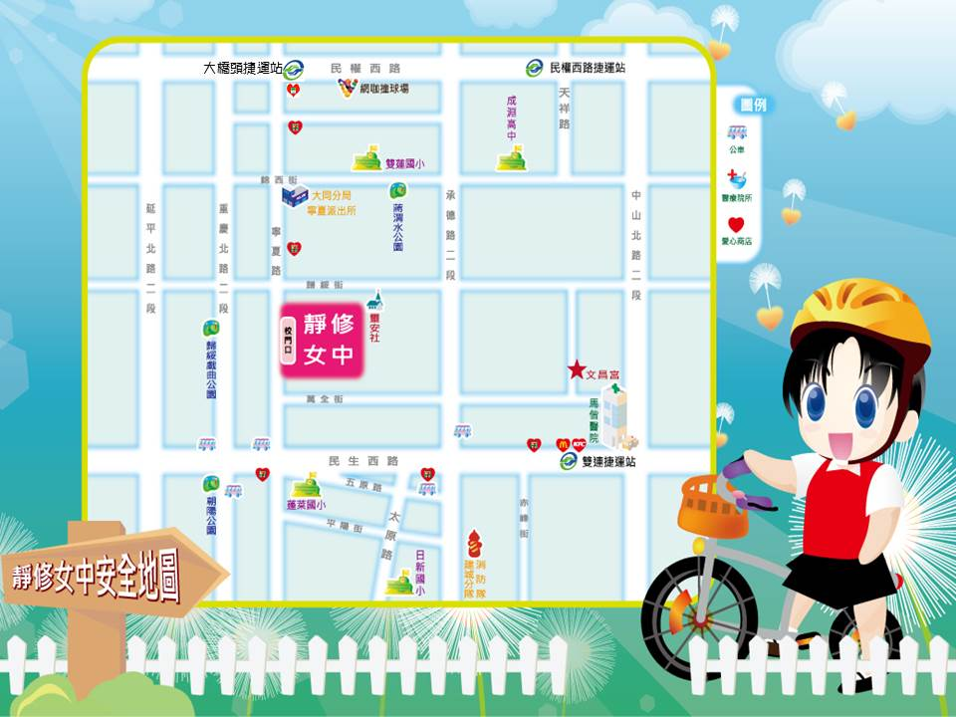

1.照明不足。
2.外人易侵入(學生易翻牆)。

臺北市私立靜修女中104年度愛心商店名冊
店名 | 地址 | 店長 | 電話
7-11(靜中店) | 台北市大同區寧夏路71號 | 李明輝 | (02)2552-9387
7-11(蓬萊店) | 台北市大同區寧夏路131-1號 | 許建彰 | (02)2553-9665
7-11(鑫寧店) | 台北市大同區民生西路214號216號1樓 | 楊恭乙 | (02)2550-8002
7-11(雙連店) | 台北市大同區民生西路176號 | 劉美珍 | (02)2555-8245  0927898068
7-11(仟發店) | 台北市大同區民生西路95號 97號 | 許振忠 | (02)2557-0749
肯德基  (雙連店) | 台北市中山區民生西路9號 | 蕭淑芬 | (02)2562-1959
麥當勞  (民生三店) | 台北市民生西路55號 | 許月華 | (02)2557-4803
全家慶權店 | 台北市大同區重慶北路二段263號 | 廖依雯 | (02)25578978

臺北市政府教育局特殊事件緊急應變處理作法
附件十五

壹、依據：
一、教育部教育部建構校園災害管理機制實施要點。
二、教育部校園安全及災害事件通報作業要點。
貳、目的：
為使學校發生不明人士侵入校園或其他非天然災害之緊急狀況時，校方能做出即時反應及適當處置，以維護全校師生安全，避免肇生危安情事，特具擬本作法，以提供各級學校做為處置參考。
參、執行重點：
一、確實掌握狀況：置重點於掌握詳細現況及相關資訊，以利執行後續相關應變作為。
二、迅速回（通）報相關單位：置點於即時通報警、消單位及依校安系統回報，並提供詳細狀況與相關重要資訊，以利協處單位應變。
三、維護師生安全：置重點於疏散或緊急安置全校師生，以維護全校師生安全。
四、事後輔導：對相關之人員實施必要之心理輔導作為。
肆、人員編組：狀況發生時，校內教職員工需立即完成緊急應變編組，並依任務職掌性質分為：指揮組、搶救組、通報組、避難引導組、安全防護組及緊急救護組等六組，說明如次：
一、指揮組：
（一）編組人員：
1.指揮官：由校長擔任，校長不在由職務代理人擔任。
2.副指揮官（兼發言人）：由校園災害防救委員會之執行秘書或
其他指定人選擔任。
（二）任務職掌：
1.負責整體指揮、督導及協調等管制作為。
2.依情況調動各組織間相互支援。
3.負責統一對外發言及新聞稿撰擬。
4.通報學校目前情形及處置狀況等。
5.副指揮官有協助指揮官督導各組執行緊急應變處理之責。
二、搶救組：
（一）編組人員：學務處、教官（高中職校）技工/技佐及其他必要人
員。
（二）任務職掌：
1.負責尋找入侵人士之行蹤及掌握現況
2.負責相關緊急應變處理作為。
三、通報組：
（一）編組人員：學務處、教官（高中職校）。
（二）任務職掌：
1.負責校安系統通報。
2.負責通報警、消單位。
3.負責協調聯繫處理事件所需各項支援、物資。
4.負責後續與校安中心及警、消單位之通報與協調。
四、避難引導組：
（一）編組人員：教務處、各班導師。
（二）任務職掌：
1.負責平常擬定緊急疏散路線和集合地點。
2.負責教職員工生之疏散及安置。
3.負責於集合地點確認人員狀況。
五、安全防護組：
（一）編組人員：總務處、警衛。
（二）任務職掌：
1.負責必要處所之管制作為。
2.負責設置警戒標誌及交通管制。
3.負責維護集合、避難場所之安全。
4.負責確認校園內人員之疏散狀況。
六、緊急救護組：
（一）編組人員：健康中心、輔導室。
（二）任務職掌：
1.負責受傷人員急救處理。
2.負責必要之送醫處置事宜。
3.負責人員安撫及心理諮商。
4.負責平常急救常識宣導。
伍、處置要領：
一、狀況掌握：狀況發生時，迅速掌握入侵校園人士之行蹤、位置、是否攜帶危險物品（槍砲、刀械或爆裂物品）等訊息及全校師生現況，並進一步確認是否有學生、班級遭入侵人士挾持或傷害。
二、即時回（通報）：同時循校安系統及110、119勤務系統通報，並確實提供相關訊息，以利警方研判處置及校安中心派員協處。
三、應變處置：
（一）在狀況發生時，透由全校廣播系統或其他能即時通告全校的方法，以不造成學生恐慌的前提下，通知所有師生，由該堂授課教師帶領學生實施原地躲避，或疏散至安全地點。
（二）對相關區域實施必要之封鎖管制。
（三）在不危及自身安全狀況下，適時遲滯入侵人士行動，或限制其行動範圍。
（四）在警、消單位到達前，於不危及自身安全狀況下，先行適時處置。
（五）如發生縱火等情形，先行實施滅火處置。
（六）於警、消單位到達現場後，詳細告知目前狀況。
（七）如有人員受傷，即時實施必要之急救處理，或即刻送醫。
四、事後處置：
（一）人員輔導：由輔導室對事件波及之師生實施輔導作為，必要時並安排轉介相關輔導機構。
（二）其他各項需作善後處理事項之處置。
陸、處置流程：
狀況發生

緊急應變機制啟動
搶救組
指揮組
校安中心
警、消單位
通報
醫療單位
聯繫
受傷人員急救處理
必要之送醫處置
人員安撫及心理諮商
平常急救常識宣導
警、消單位接手處理
人員輔導及後續相關處理
整體指揮督導及協調管制作為
調動各組相互支援
統一對外發言及新聞稿撰擬
通報學校目前情形及處置狀況
通報組
避難引導組
協調
緊急救護組
安全防護組
協調
協調
協調
必要處所之管制作為
設置警戒標誌及交管
維護集合避難場所安全
確認校園內人員之疏散狀況
尋找人侵人士之行蹤及掌握現況
相關緊急應變作為
擬定緊急疏散路線和集地點
教職員工生之疏散及安置
於集合地點確認人員狀況
校安系統通報
通報警、消單位
協調聯繫處理事件所需各項支援、物資
後續與校安中心及警消單位之通報與協調

柒、可能發生事件及處置參考（依教育部校安安全工作手冊）
●炸（詐）彈恐嚇事件
一、事件特徵與注意事項
（一）炸（詐）彈恐嚇事件，對師生心理情緒及校園安寧均會產生鉅大影響，甚至造成重大傷亡。因此，處理時需秉持「寧可信其有」的態度，並以師生安全為最優先考量。
（二）發現可疑爆裂物，需以平和方式，勸導人員遠離現場，設置警戒線，封鎖現場，避免產生驚恐狀況。並把握距離愈遠，安全愈高的疏散原則。
（三）可疑爆裂物處理，需由警方專業防爆處理人員負責，餘任何人均不可以手、竹竿、水注或其他工具碰觸可疑爆裂物。
（四）接獲炸彈恐嚇電話時，若有擴音設備，應即開啟，以利其他同仁向警方報案或錄音，與歹徒對話時，儘可能拖延通話時間，記錄通話內容，辨識對方之性別、口音、年齡及電話之背景聲音等，並好言相勸，請其自動排除危害。

- 歹徒入侵校園綁架學生
壹、本案特徵及注意事項
一、歹徒進入校園綁架學生，極可能攜帶殺傷性之武器，因此首重對學生人身安全之保護，避免造成傷亡。
二、確認訊息後立即向110報案、並通報教育部校安中心。
三、儘速通知家長、導師、學校各級長官，啟動緊急應變小組。
四、隔離脅持區域，劃出危險範圍，嚴禁人員進出。
五、校安人員非專業刑偵人員，應以先期了解及控制現場狀況為主，必要時，持續與歹徒對話，穩定其情緒，直至警方人員到場，再配合其相關作為。
六、緊急應變處理流程：

- 色狼潛入校園性騷擾 (猥褻、性侵)學生事件
壹、事件特徵與注意事項：
一、性騷擾 (猥褻、性侵)事件，常因被害人心生恐懼、不願再次面對，而選擇逃避，造成加害者食髓知味，再次犯案。
二、學校對類此事件若處理不當，極易引起學生義憤、騷動，並讓女學生人人自危，且易被媒體渲染報導。
三、校安中心接獲性騷擾 (猥褻、性侵)通報時，應即保護受害學生並交由女性專業輔導老師安撫以穩定情緒。
四、倘加害人仍於校內，應立即啟動緊急應變小組，校安中心除必要留值人員外，須立即分配人力封鎖，保留現場完整，管制人員出入，查察附近可疑人員等。
五、倘為疑似性騷擾，則交由性別平等教育委員會處理。
六、利用各種集會、學生活動，並結合課程加強教育學生安全維護觀念與知能，以避免校園性騷擾 (猥褻、性侵)學生事件發生。
七、校園性騷擾 (猥褻、性侵)學生事件，應保密受害學生個人資料，學生心理輔導應委由諮輔專業老師負責，避免受性騷擾 (猥褻、性侵)學生二度傷害。
七、校園性騷擾 (猥褻、性侵)學生事件，請諮商輔導組依性侵害犯罪防治法規定，24小時內通報113性侵害防治中心。
八、緊急應變處理流程：

- 精神異常人士進入校園騷擾或傷害學生事件
壹、事件特徵與注意事項：
一、因校園開放，面對外來人士難以判別其精神狀況，且精神異常者對校園、學生之騷擾或傷害行為，無法以尋常之思考研判與處理。
二、應利用學校各種集會與課堂機會加強學生安全教育概念，以減少或避免學生受到騷擾或傷害。
三、精神異常人士進入校園騷擾或傷害學生事件，首先應注意現場掌控及有效疏導，以降低或避免學生受到騷擾或傷害。
四、校安人員應即刻趕赴現場有效穩定現場狀況，以避免學生受到傷害為首要。
五、緊急應變處理流程：

- 學生聚眾抗議
壹、事件特徵與注意事項：
一、學生聚眾抗議為校園重大事件，若處理不當，可能發展成為大規模群眾事件，形成嚴重師生對立，危害校園安寧乃至成為社會媒體焦點。
二、基本處理原則為「協調相關單位，積極溝通疏處，努力消弭爭議，化解聚眾抗爭」，勿使事態擴大為優先考量。
三、如已形成聚眾事件處理原則為：
（一）須密切掌握最新情況，即時權宜應變。
（二）建立溝通管道，輔導學生遵守相關法令規定。
（三）維持溝通管道暢通，防止失序及違法活動。
（四）敏銳察查危機徵兆，妥適協調疏處。
（五）處理時避免強制壓抑，以情，理、法兼顧為宜。
四、校安人員以維護學生安全為目標，對於抗爭事件本身應扮演隱性、中性角色，以柔性之接觸，居間溝通，從旁引導，切勿捲入事件當中，成為有心人士製造事端的藉口，引發不良後遺症。
附件十六
策略 | 維護校安實施作法及說明 | 分工
一、增益師生安全防護與危機處置 | 作法：學年初，建立各校安全防護與危機處理機制，成立緊急應變小組及聯絡通訊網，強化對事件有效處理。  說明：校園安全防護聯絡資料網應隨時更新並發送相關同仁。 | 學務處生輔組為主其他處室為輔
一、增益師生安全防護與危機處置 | 作法：學年初，擬訂校園安全維護實施計畫，分析影響校園安全因素，明訂危安事件處理流程。  說明：依據「校園危機事件處理流程」(97年2月22日北市教軍字第09731839400號函)，建立學校處理機制，以便妥善處理危機。 | 學務處生輔組為主其他處室為輔
一、增益師生安全防護與危機處置 | 作法：運用各項集會進行安全教育宣導並紀錄備查。 | 學務處  總務處
一、增益師生安全防護與危機處置 | 作法：每學年辦理人為災害演練一次、複合型防災演練二次，增進全校師生及教職員工災害防護技能。  說明：另應運用研習及朝會、班會時間宣導安全教育及安全防護之正確概念，且每學年須製作「家庭防災卡」發予學生及家長。 | 學務處  總務處
一、增益師生安全防護與危機處置 | 作法：編印學生安全手冊或宣導資料，提醒學生及家長有關校園安全配合注意事項。 | 學務處  各授課老師
一、增益師生安全防護與危機處置 | 作法：舉辦各項才藝競賽活動，提昇師生危機意識與安全觀念。  說明：結合交通安全、防制幫派、法律常識、春暉工作等校園安全宣教主題辦理作文、海報、書法、演講、話劇等比賽，寓教於樂。 | 學務處  教務處
一、增益師生安全防護與危機處置 | 作法：融入師生防護與危機處置相關課程，讓師生熟悉各項器材操作及使用技巧。 | 各科教學
一、增益師生安全防護與危機處置 | 作法：蒐集學生安全相關補充教材、文宣資料，提供教學參考。 | 各領域  教師
二、落實校園安全自我檢核機制 | 作法：各校自訂校園安全管理檢核項目，明訂各項安全檢核作業程序。 | 總務處
二、落實校園安全自我檢核機制 | 作法：規劃專人專責進行自我檢核工作，定期檢查校園各項器材設施並紀錄陳核。  說明：須制定符合學校特性之檢核表，確實執行以確保師生安全。 | 總務處
二、落實校園安全自我檢核機制 | 作法：進行各項公共設施安全測試，投保公共意外責任保險。  說明：另每學期應固定為學生投保「公共意外責任險」，並於戶外教學之前，為學生投保「旅遊平安保險」。 | 總務處  各處室

策略 | 維護校安實施作法及說明 | 分工
二、落實校園安全自我檢核機制 | 作法：辦理校園安全環境檢測評估，強化及確認校園軟硬體安全監控設備運作，透過警方校園治安風水師協助，消除校園治安死角，淨化校園安全空間。  說明：每學期須配合轄區警方進行評估，並針對建議事項研擬改善策略及方案。 | 學務處  總務處
三、規劃多重校園安全防護措施 | 作法：上課期間加強校門人員及車輛出入管理，確保上課期間校區安全。  說明：妥善規劃上課期間加強校門出入安全管制流程，確實執行。 | 總務處
三、規劃多重校園安全防護措施 | 作法：在不影響各級學校教學安全及校區功能之原則下，訂定並公告民眾校園開放管理及使用辦法。  說明：進行校園公告開放事項，視需要委請專人進行巡查工作。 | 總務處
三、規劃多重校園安全防護措施 | 作法：學期初應劃分校園安全責任區域（教學、非教學區域、校園死角及其他區域），編組適宜之巡查人員並妥善規劃巡查動線，製作巡查路線圖，將巡查記錄會簽辦理後陳核。  說明：  1.校長、主任、組長等，分配時段，區分定時及不定時巡查校園。  2.學校設立値週教師數名，每日晨間及午休固定巡視校園，同時評核整潔及秩序表現。  3.學校行政人員及職工不定期巡視校園角落，進行安全巡視、環境清掃、並整修壞損設備。 | 行政主管  値週教師  學校行政同仁及職工
三、規劃多重校園安全防護措施 | 作法：繪製學校安全地圖，清楚標示公告並宣導校園危險區域。  說明：  1.地圖製作完成後須於校內張貼並公告於網頁。  2.持續對學生宣導。  3.利用友善校園週、校園安全月、家長日、家長座談會等時機，辦理相關宣導活動，或製作相關宣導資料，紀錄備查 | 總務處  學務處
三、規劃多重校園安全防護措施 | 作法：定期檢查更新消防設施、緊急廣播及緊急照明設備。 | 總務處
 | 作法：規劃校園監視與保全系統，定期維修，校安人員應熟悉操作。 | 總務處
 | 作法：加強實驗室器物安全管理，明訂並執行各項實驗安全操作程序。  說明：各實驗室、器材室於上、下課均須有師長或器材管理人在場，不可讓學生自行操作或拿取物品。 | 教務處  設備組

策略 | 維護校安實施作法及說明 | 分工
三、規劃多重校園安全防護措施 | 作法：提供衛生安全的餐飲，加強環境整潔維護及資源回收與利用。  說明：  1.須符合本局衛生及營養規範。  2.重視各項資源回收並減少廢棄物，進行校園落葉堆肥。 | 總務處  衛生組
三、規劃多重校園安全防護措施 | 作法：建置學生健康檢查資料，掌握特殊疾病學生的身心、家庭狀況。  說明：特殊重大學生身心疾病應知照導師、授課老師、訓輔人員。 | 健康中心教務處  學務處
三、規劃多重校園安全防護措施 | 作法：裝設校園緊急求救通報系統(如求救鈴、求救電話或感應式照明設備)，減少校內黑暗及死角。  說明：校園有安全之虞處均須設置監視系統，如無法及時裝設，應架設求救鈴、求救電話或感應式照明設備等，強化校內安全，並定期檢測。 | 總務處  學務處
三、規劃多重校園安全防護措施 | 作法：定期於校園游泳池、更衣間、廁所、盥洗室等地進行反針孔偷拍偵測，維護使用者人權及隱私。  說明：公立學校因開放予民眾使用，為維護師生人權隱私，須定期或不定期實施檢測。 | 總務處  學務處  體育組  衛生組
三、規劃多重校園安全防護措施 | 作法：加強學校資訊系統安全防護工作，防止電腦病毒駭客入侵，造成個人資訊外洩。  說明：  1.運用本局學生資訊倫理素養教材，持續實施網路規範與法令宣教。  2.學校資訊系統師協助查察，防止學生網路霸凌、醞釀串連起鬨或其他偏差、犯罪等情事。 | 總務處  學務處  資訊組
四、監測安全合宜的校園環境設施 | 作法：建築設施應聘請專業人員設計監造，做好上課與假日安全規劃。 | 總務處
四、監測安全合宜的校園環境設施 | 作法：建築修繕時應注意安全圍籬及警告標示，以維護人員、設備安全。  說明：  1.學校建築修繕，以寒暑假為優先考量，避免影響學生學習。  2.工程進行中，均須注意安全、設置圍籬，或於施工地點設立黃色警戒條等防護標示，確保師生安全。 | 總務處
四、監測安全合宜的校園環境設施 | 作法：規劃無障礙的校園環境，提供人性化的學習場所。  說明：配合特教班級落實無障礙坡道及廁所等設施。 | 總務處  全體師生

策略 | 維護校安實施作法及說明 | 分工
四、監測安全合宜的校園環境設施 | 作法：設計符合安全的體能遊樂設施，專人定期檢查維護保養。  說明：  1.籃球、排球場、體育等相關場地之設備須符合安全規定，定期檢查、維護、保養。  2.師生發現設施(備)損壞應立即停用，盡速修復。 | 總務處  體育組  全體師生
四、監測安全合宜的校園環境設施 | 作法：明確標示教學設備、器材設施的使用方法及求援電話。  說明：  1.各項器材須有使用操作說明。  2.電梯或特殊教室應有聯繫電話。 | 教務處  總務處
四、監測安全合宜的校園環境設施 | 作法：視需求及不影響交通情況下於校門口設置家長接送區，維護家長接送學生安全。  說明：家長接送區之設置應符合交通及停車管理單位勘查確定。 | 總務處  學務處
四、監測安全合宜的校園環境設施 | 作法：於學生活動較多或設施有發生危險之處，加裝防護或防撞裝置並定時巡視，減少活動危險。 | 總務處
四、監測安全合宜的校園環境設施 | 作法：易發生滑倒或積水地方應設置防滑條或塗螢光，維護出入安全。  說明：樓梯、地下室、坡道等地均應設置防滑條及警示標語。 | 總務處
四、監測安全合宜的校園環境設施 | 作法：設置明顯的避難逃生標示，依規定設置避難器具  說明：依規定設置逃生設施，並公告及張貼「校園疏散避難地圖」。 | 總務處
四、監測安全合宜的校園環境設施 | 作法：校內人車動線應規劃順暢，避免人車交錯，校內行車應限制速度及範圍。  說明：校門口規劃人車分道，確保學生上下學安全。 | 總務處  學務處
四、監測安全合宜的校園環境設施 | 作法：校內臨時性施工或維修應有人員現場警戒，川堂、浴廁、廚房地板，應採防滑設計。 | 總務處
五、建立完善效率的校安通報機制 | 作法：負責校安通報人員應確實交接「教育部校安即時通報網」操作方式、相關作業及填報規定，建立移交清冊，各校須有校安代理人制度（熟悉校安通報程序），持續通報責任。 | 生輔組
五、建立完善效率的校安通報機制 | 作法：校安事件除向校內各級長官報告外應循教育部校安通報機制依事件等級、時限完成網路「通報工作，並列印書面資料陳核續辦備查。  說明：  1.視事件啟動校內緊急應變小組機制。  2.重大事件請先向本局校安中心電話通報，新聞稿先傳本局。  3.掌握各事件時效及事件等級並將通報單列印陳核備查。 | 生輔組  各相關師長

策略 | 維護校安實施作法及說明 | 分工
五、建立完善效率的校安通報機制 | 4.凡涉及兒少保護及性平事件通報時請隱匿當事人姓名及班級，以某○○及就讀之年級方式進行校安通報。  5.凡涉及性侵、性騷、家暴、高風險家庭、霸凌及藥物濫用事件除以校安通報外，並即通報113，全程應採保密方式進行(性侵、性騷雙方均為學生應即召開性平會處置)。 | 輔導室
五、建立完善效率的校安通報機制 | 作法：每學期主動更新師生緊急聯絡人員資料，於校安事件發生時能迅速聯繫師、生、家長處理。  說明：  1.每班教師建立班級之聯絡網並隨時更新，建立親師生溝通管道。  2.學校學務、教務、輔導處及導師應建立並隨時更新學生聯絡資料，每日定期聯繫學生缺曠事宜。 | 各班導師  學務處  教務處  輔導室
五、建立完善效率的校安通報機制 | 作法：留意學生缺曠，協同教、訓、輔、導師共同併了解掌握學生出席狀況。 | 學務處  各教師
五、建立完善效率的校安通報機制 | 作法：各級學校學務人員須每日瀏覽及點閱教育部校安中心「電子公布欄」公告事項；各級學校學務人員須每日瀏覽及點閱教育部校安中心「電子公布欄」公告事項。  說明：學校當月(週)若進行過相關校安通報，請務必依規定時間完成「校園治安事件彙報表」匯出作業 | 生輔組
五、建立完善效率的校安通報機制 | 作法：天然災害警報發布後，各校校安及總務人員應依系統寄送之通知訊息，即時至教育部校安中心網頁完成填報，並點閱相關公告訊息。  說明：  1.防颱警報發布後各校校安及總務人員應即時上教育部校安中心完成公告資訊點閱。  2.隨時點閱教育部校安中心及軍訓室網頁公告颱風各次通報訊息(教育部校安中心網址：http：//csrc.edu.tw、教育局軍訓室資訊網：http：//military.tp.edu.tw)。 | 總務處  學務處
五、建立完善效率的校安通報機制 | 作法：校園如因風災、水災、震災等天然災害造成設施(備)或人員損害災情，應立即登入校安系統，依指示完成校安系統填報作業。  說明：  1.一級開設各校應有人員24小時值勤通報校內災情（3小時回報1次）至一級開設解除。  2.定時點閱校安系統公告，並於有災害專案發布時，上教育部校安系統進行校安通報。 | 總務處  學務處

策略 | 維護校安實施作法及說明 | 分工
五、建立完善效率的校安通報機制 | 作法：校內、外大型活動、校外教學、參訪、學生社團、營隊於戶外活動等應擬定相關活動安全維護計畫，分配參與活動師長工作責任，並將「各類校安通報事件告知單」(如附件七)交付帶隊師長，若有突發狀況，可以告知單格式隨時回報，以維護全程活動安全，另由學生活動組(訓育組)至教育部校安中心網頁「各級學校戶外活動登錄系統」填報學生校外活動情形，並掌握各梯次人員活動是否平安返家（如遇災情警報發布時，仍有相關校外活動正在進行，請一併填報）  說明：如發生有傷亡時請啟動緊急應變小組及校安通報程序。 | 學務處  活動組  教務處  輔導室  帶隊師長
五、建立完善效率的校安通報機制 | 作法：寒、暑假應製作安全宣導書面資料，收整家長收執回條，並請家長配合督導學生假期安全事項。  說明：  1.利用假期前學校製發給家長相關假期活動通知及督導安全事項說明。  2.利用彙整回聯方式與學生家長進行書面溝通。 | 生輔組
五、建立完善效率的校安通報機制 | 作法：每年4月、10月實施「校園生活問卷調查」普測，針對疑似遭受暴力、霸凌學生，由導師及訓、輔人員協助晤談，並依據本局「防制霸凌執行計畫」實施後續相關處理及輔導作業。  說明：  1.施測前請說明目的，勿亂勾選。  2.導師及訓輔人員對疑似遭遇之學生進行晤談並填寫輔導紀錄表。  3.特殊個案請召開防制霸凌會議並紀錄備查。  4.若有分析疑似霸凌發生率較高之學校，請訓輔單位召開會議因應對策並紀錄備查(教育部統合視導重點)。 | 生輔組及各老師
 | 作法：各級學校須建立藥物濫用特定人員名冊，並依毒品危害防制條例、特定人員尿液採驗辦法及教育部各級學校特定人員尿液篩檢及輔導作業要點之規定辦理，以早期發現學生濫用藥物情形，並編組春暉小組即時介入輔導。  說明：  1.於每學期開學2週內由導師、輔導人員及其他相關人員協助，完成清查並繕造「特定人員」名冊，經學生事務相關會議審查通過，簽請校長核定後送局彙辦；名冊應依實際狀況隨時更新，並於每月2日前依規定格式傳真更新情形至本局軍訓室彙整。 | 學務處  輔導室  導師

策略 | 維護校安實施作法及說明 | 分工
五、建立完善效率的校安通報機制 | 2.週一、連續假期、特定假日後或段（期末）考完後，應針對「特定人員」及「藥物濫用高關懷」學生實施藥物濫用尿液篩檢；「特定人員」以全面清查為原則，藥物濫用高關懷學生則採隨機檢驗方式辦理，每學年至少實施乙次。  3.發現藥物濫用個案，應依相關法規進行通報與成立「春暉小組」輔導；未成年個案並依「兒童及少年福利法」第34條第1項第3款規定，於知悉24小時內，通報家暴暨性侵害防治中心。 | 學務處  輔導室  導師
五、建立完善效率的校安通報機制 | 作法：各級學校發現學生疑似涉入組織犯罪防制條例第二條所定三人以上，有內部管理結構，以犯罪為宗旨或以其成員從事犯罪活動，具有集團性、常習性及脅迫性或暴力性之組織時，應依據本局99年4月2日北市教軍字第09933344900號函修正之發現學生疑似參加不良組織通報流程圖（如附件五、六），密件通報警察（分）局查證，並召集相關學(訓)輔人員、導師及家長編組小組實施輔導。  說明：  1.各校於每學期開學1個月內完成高關懷學生清查工作，並由校長召開「高關懷學生輔導會議」，以整合個案輔導編組，追蹤考核。  2.學校除納入輔導名冊，個案基本資料外，每個月應建立輔導轉化過程表，並邀集轄區警方、地方法院、社工、相關民間團體等單位人士成立「校園特殊個案輔導會報」，共同研商輔導對策。  3.對於列管學生應加強追蹤輔導，發現輔導中學生因故休(轉)學、中輟或畢(結)業前仍未退出幫派或偏差行為未改善者，原始學校應移轉相關資料，俾利函送轉銜學校或少警隊追蹤列管輔導。 | 學務處  輔導室  導師
六、整合家長與社會相關資源 | 作法：結合家長會及社區資源（鄰里長、社區發展協會），共同參與學校安全維護工作，如巡守隊、義警夜間、假日校園巡查。  說明：針對部分開放校園人力不足，可經由會議決議協請轄區巡守隊針對夜間和假日校園作巡查。 | 全校師長及家長會
六、整合家長與社會相關資源 | 作法：保持與警消、醫療、社政機構密切聯繫，配合學校做正向學生輔導與管教。  說明：  1.建立與警、消、醫聯繫支援方式。  2.與社區之醫療機構合作，舉行學生之預防注射，牙齒檢查、衛生教育等之活動。 | 學務處  總務處

策略 | 維護校安實施作法及說明 | 分工
六、整合家長與社會相關資源 | 作法：校外會各分區須定期召開聯席會議、校安會報，召集各級學校業務相關人員、轄區警方研商並處理各校校園危安情事。 | 學務處  總務處
六、整合家長與社會相關資源 | 作法：學校依據「維護校園安全支援約定書」之項目，與警察單位建立單一聯絡窗口，主動請轄區警察單位檢視及巡查校園外危安因素，發現危險徵候即時處理。  說明：校長或分局長異動時請更換約定書。 | 生輔組

附件八

